附件1：
上海市2026年残疾人按比例就业情况申报
全程网办操作指南

一、进入上海“一网通办”PC端（https://zwdt.sh.gov.cn/），点击“登录”，选择“法人登录”，用人单位可通过“法人一证通”或“电子营业执照”扫码进行登录。

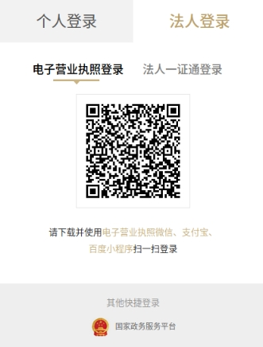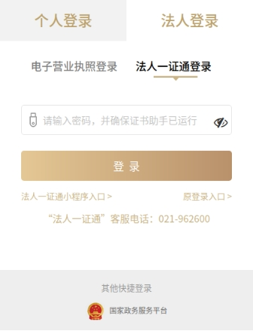
二、进入“政务服务”页面，在“特色专栏”中点击“高效办成一件事 ”。

三、选择“服务企业”，点击“残保金征缴”。
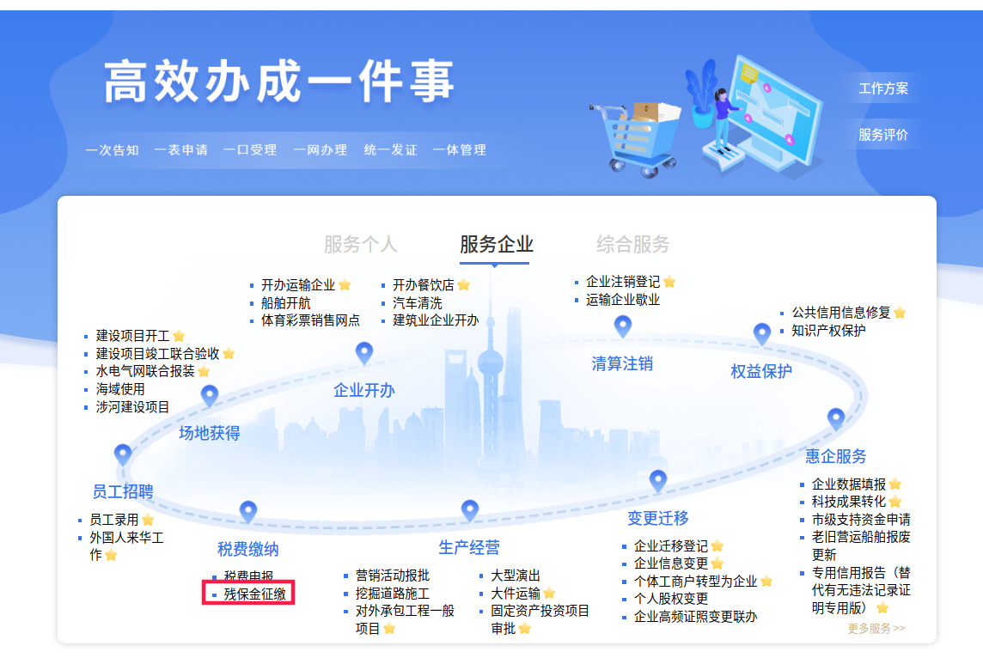

四、在残保金征缴“一件事”事项页面，点击“立即办理”。
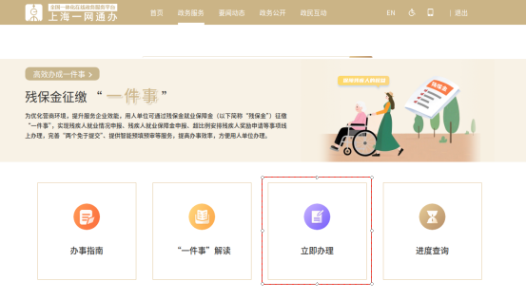
五、进入引导页面。找到“有残疾职工，请进行申报。”所在行“点击进入”。

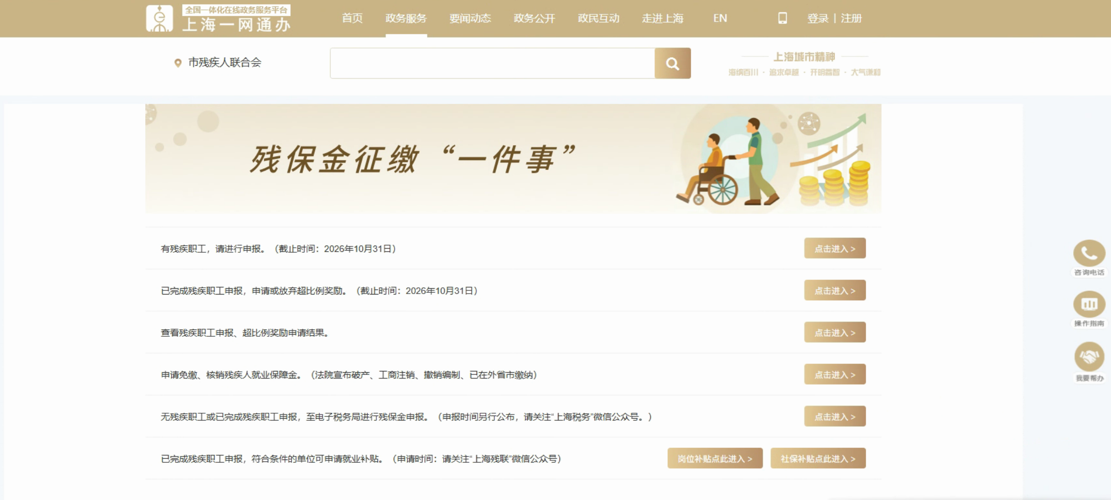
六、进入全国按比例安排残疾人就业情况联网认证系统。进入“单位基本信息”页面，修改并确认单位信息，下载“承诺书”，打印、盖章并上传，勾选“本单位已知晓《承诺书》全部内容，并已按要求上传《承诺书》”点击“确认”。
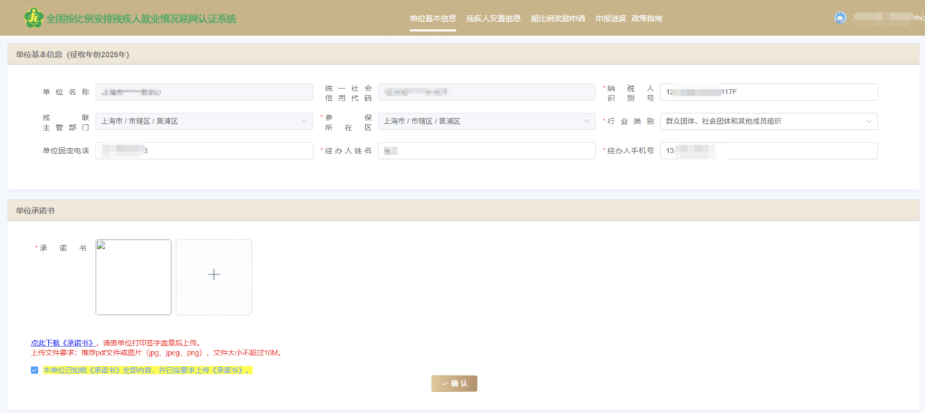
七、进入“残疾人安置信息”页面，点击“导入上一年申报名单”进行自动导入或“添加残疾人”进行手动添加。
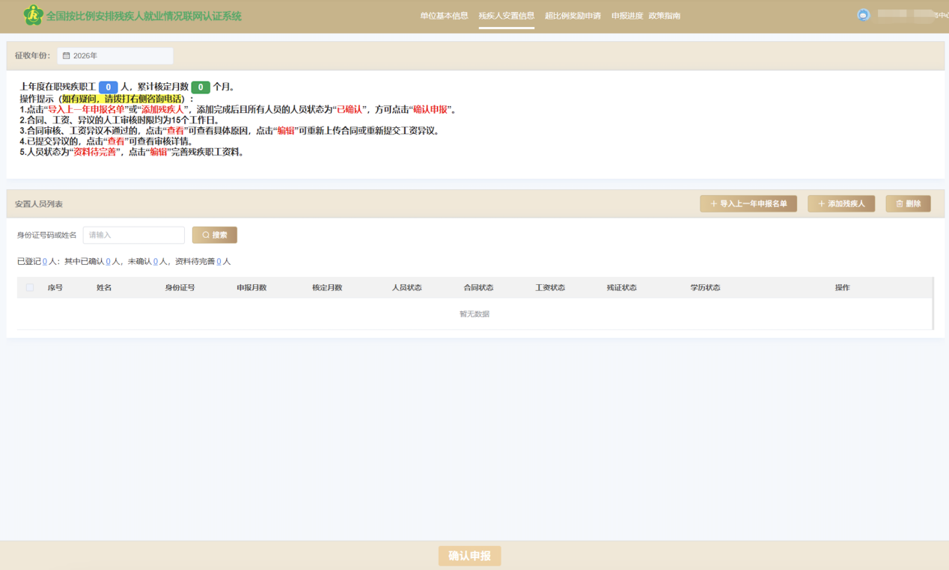
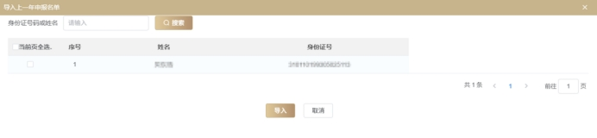 八、在“基本信息”栏，输入“身份证号”（如系统导入上年名单，则无需输入），回车键确认后系统自动获取人员其他基本信息及残疾证信息，如自动获取信息与实际不符，可根据实际情况进行信息修改。
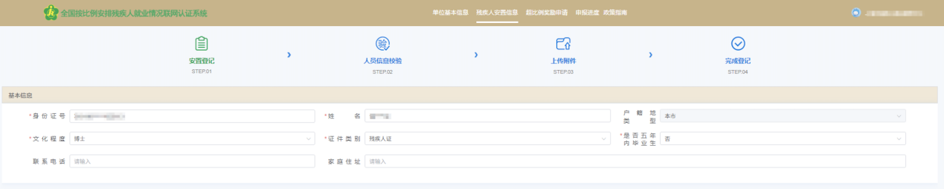
九、在“合同管理”栏，填写信息并上传“劳动合同”电子版，如上年申报的残疾职工合同仍在有效期内，系统会自动带入上年有效的合同文件信息。点击“保存，下一步”。
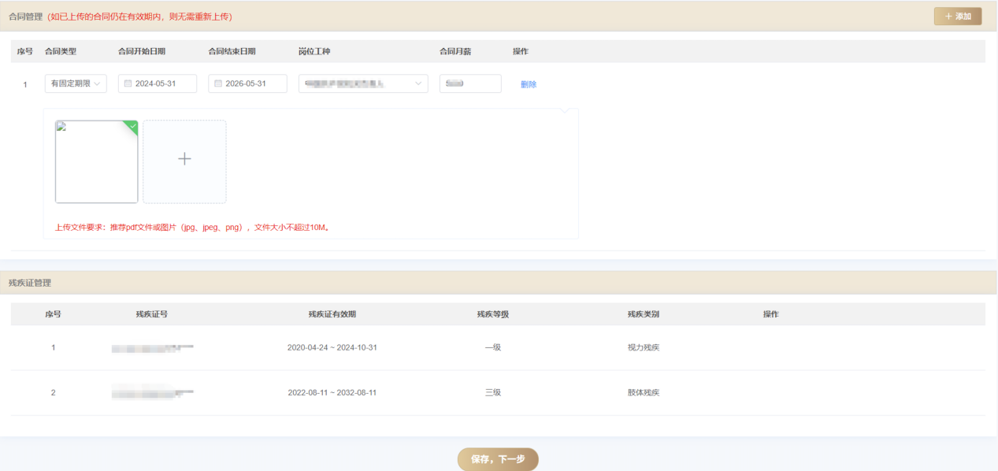
提示：如系统未获取到残疾证信息或系统内残疾证有效期不能覆盖该残疾人安置月份，用人单位还需进行残疾证管理，在“残疾证管理”栏右侧，点击“添加”，输入“残疾证号”，选择“残疾证有效期”、“残疾等级”、“残疾类别”，才能点击“保存，下一步”（如未手动添加残疾证信息，则在后续操作中无法进行残疾证异议申请）。
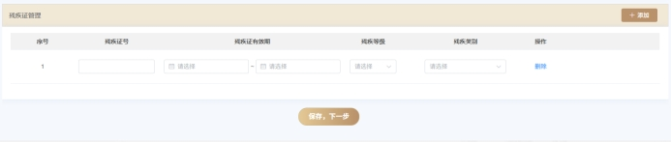
提示：点击“保存，下一步”，系统会识别业务年度内填报合同有效月份，如无异议，点击“确认”。
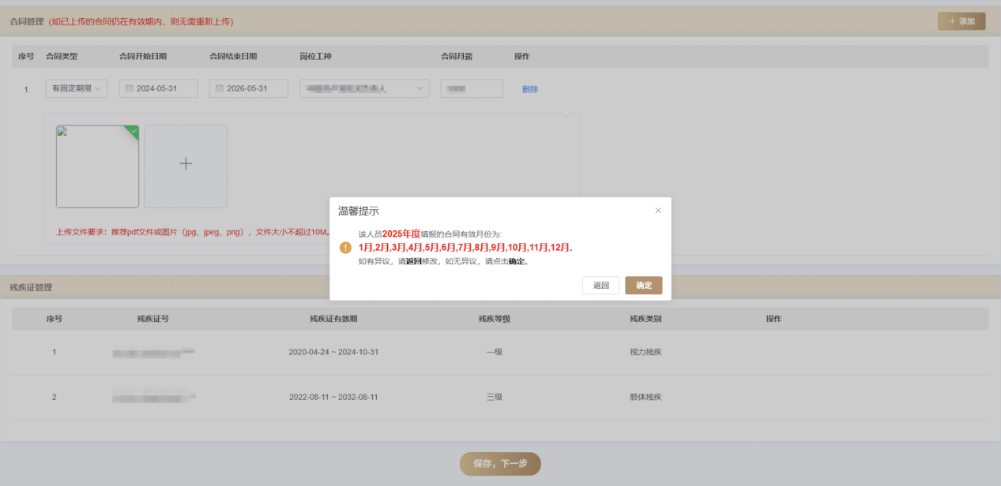
十、进入“残疾人安置校验”页面
1.无异议
系统通过联网数据对残疾人的就业情况进行认证，无异议，系统自动勾选通过月份，可以直接点击“保存，下一步”完成人员登记。
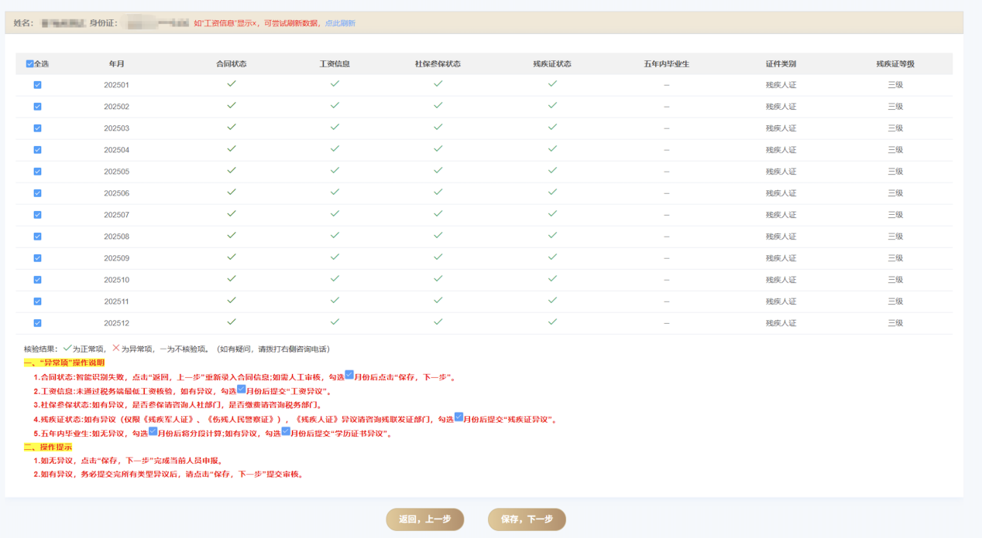
2.有异议
第一步：如果对系统认证情况有异议，请勾选全部需要安置的月份(系统已自动锁定核验通过的月份)，点击“残疾证异议”或“学历证书异议”或“工资异议”（如果涉及多种类型异议，需逐个点击异议类型），发起异议申请流程。
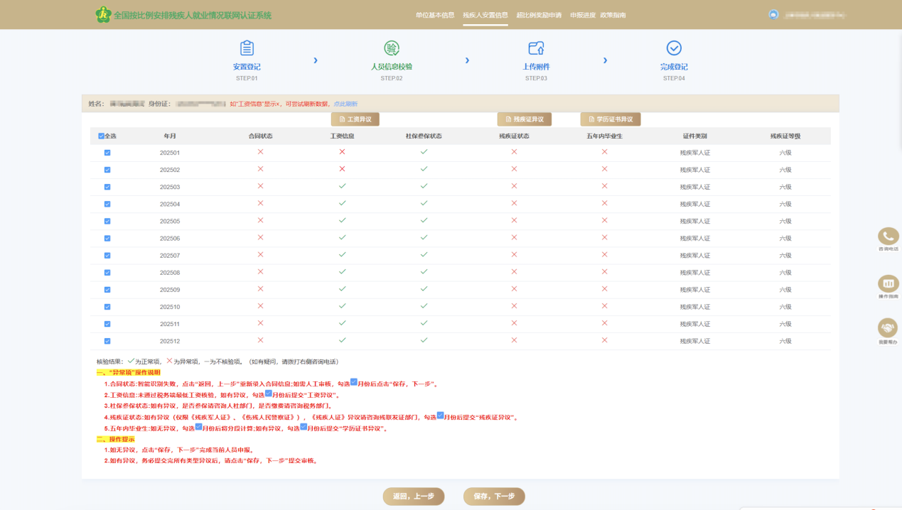
第二步：根据异议类型上传附件，点击“确认提交”。
（1）“残疾证异议”（残疾军人证、伤残警察证）页面
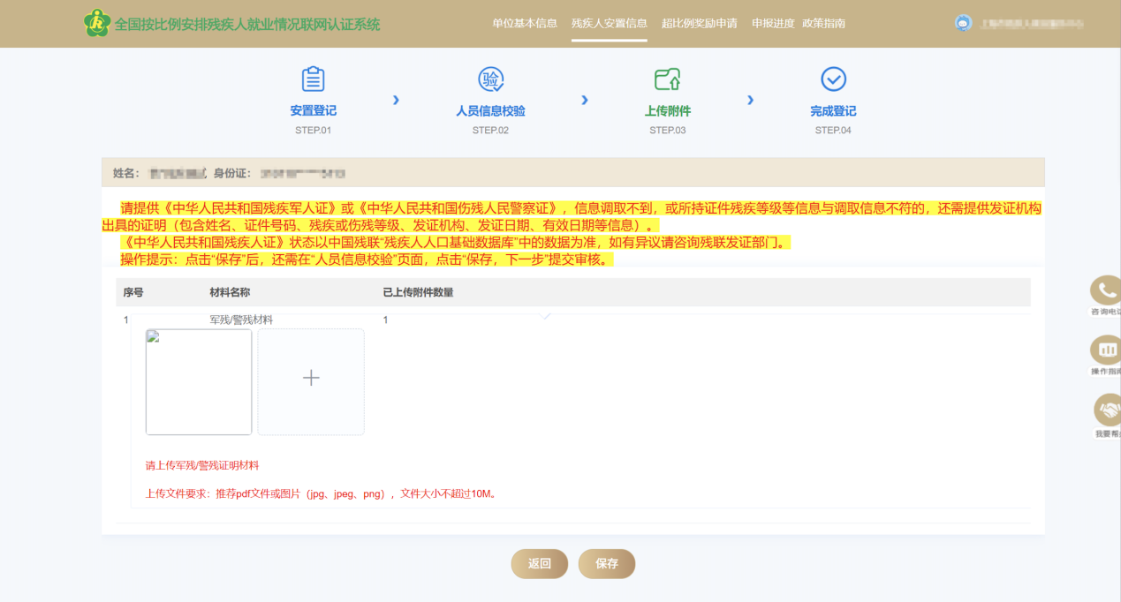
（2）“学历证书异议”页面
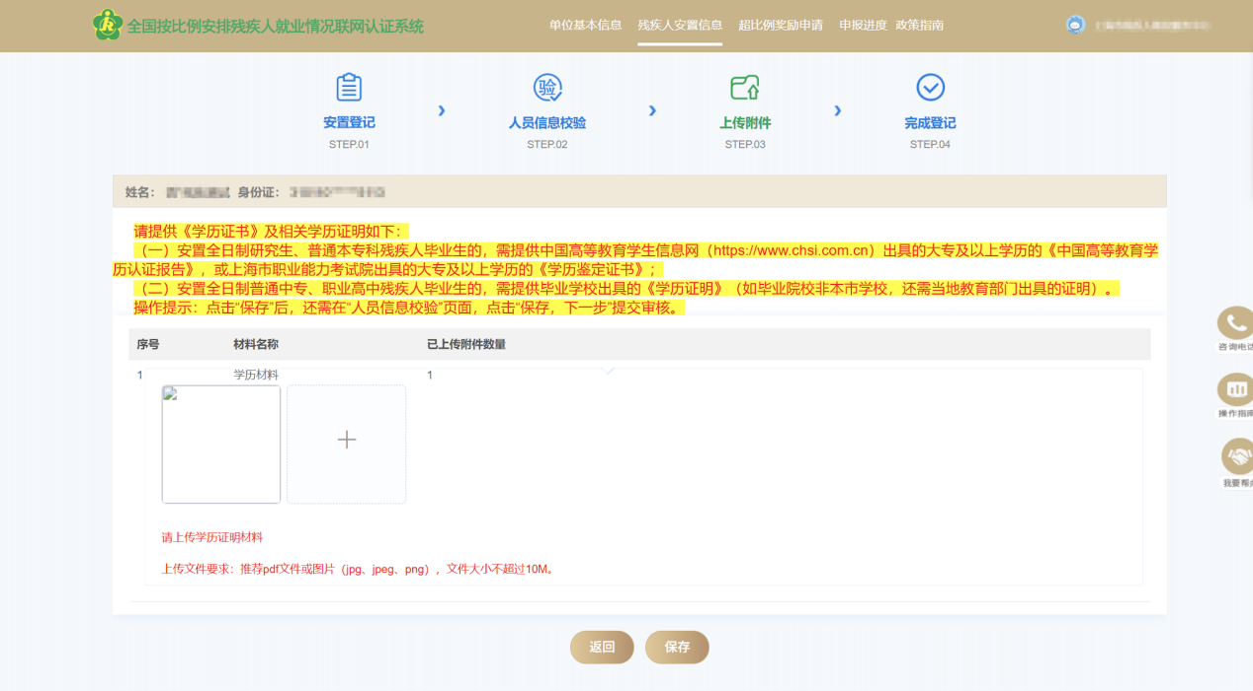
提示：异议提交完成后，系统跳转回“残疾人安置校验”页面。如有其他类型异议，须继续提交所有类型异议。异议申请全部提交后，方能点击“保存，下一步”。
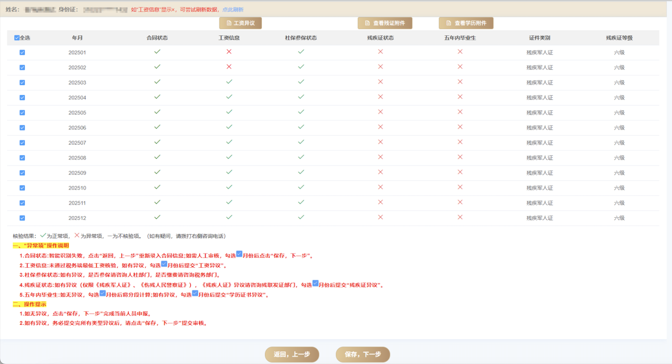
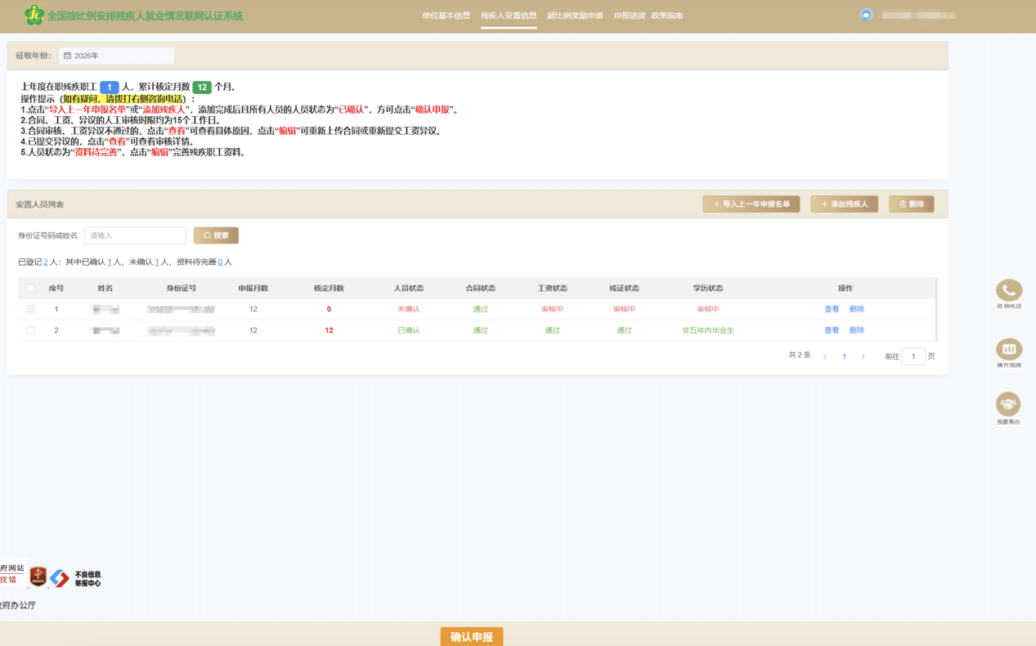
提示：
1.在确认申报前，可以多次重复步骤7-10继续添加其他残疾人（异议处理不影响添加），至全部残疾职工添加完成。
2.待异议审核、合同、工资审核全部完成后，用人单位须再次进入该页面，根据提示完成后续操作。
3.所有残疾职工的审核状态处于“已确认”才可进行确认申报。
十一、完成所有残疾职工安置登记，核实无误后，点击“确认申报”。
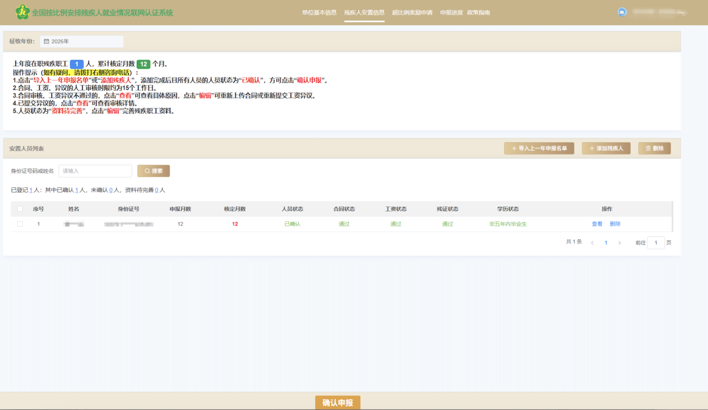
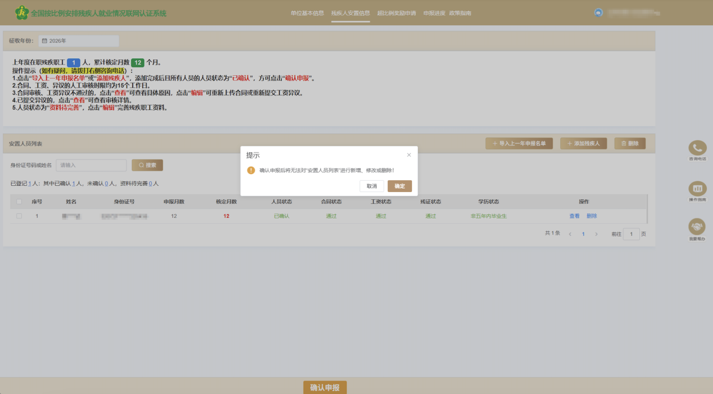
十二、页面展示核定结果，可选择“申请奖励”或“放弃奖励”，点击“申请奖励”进入步骤13进行超比例奖励申请；如点击“放弃奖励”，确认后跳转进入电子税务局。
提示：申报期内，放弃奖励后如需重新申请，可重新进行申请。
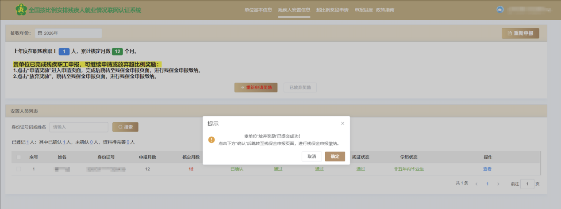
十三、进入“超比例奖励申请”页面，填写或修改信息，点击“确认申请”或“放弃奖励”，确认后跳转进入电子税务局。
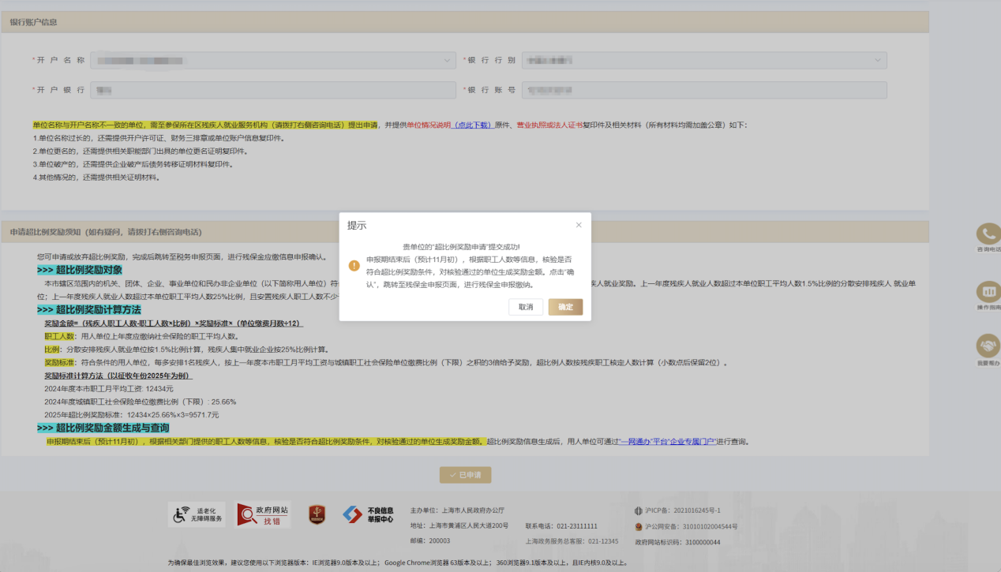
十四、如已完成申报的单位，发现申报信息有误或其他原因需要重新调整申报信息，可再次进入残疾人安置信息页面，点击“重新申报”，选择重新申报原因后阅读提示内容，阅读完毕后点击“已阅读，确认”按钮，即可调整安置的残疾人信息，完成重新申报。
